普宁侨中2016-2017学年度高二级第二学期开学考试卷·理科综合
注意事项：
1.答卷前，考生务必用黑色字迹的钢笔或签字笔将自己的姓名和考生号填写在答题卷上。
2.用2B铅笔将选择题答案在答题卷对应位置涂黑；答案不能答在试卷上。
3.非选择题必须用黑色字迹钢笔或签字笔作答，答案必须写在答题卷各题目指定区域内的相应位置上；不准使用铅笔或涂改液。不按以上要求作答的答案无效。
4.考生必须保持答题卷的整洁。

1．下列关于细胞的分子组成与结构的说法正确的是（ ）
A．细胞学说认为一切生物都由细胞发育而来
B．生物体中含量最多的化合物是自由水
C．人体不同组织细胞核内的DNA相同，蛋白质不同
D．mRNA的多样性是生物多样性的根本原因$来&源：ziyuanku.com
2、牵牛花的颜色可随液泡中的酸碱度不同而发生变化，如液泡为碱性时显蓝色，中性时显紫色，酸性时显红色，生理机制如下，则下列说法中不正确的是（ ）
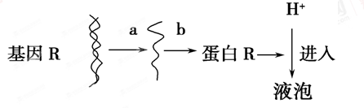
A．图示相关物质中共有5种碱基，8种核苷酸
B．基因R的化学本质是DNA分子上有遗传效应的片段
C．图中a、b的过程是同时进行的，也能够发生在原核细胞中
D．蛋白R是一种载体蛋白
3．夏季在植株叶片水分蒸发过快而发生萎蔫的情况下，下列叙述与事实不符的是( )
A.光合作用所需要的CO₂可以来自细胞呼吸所产生的CO₂
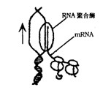
B.细胞呼吸所需要的O₂可以来自光合作用所产生的O₂
C.光合速率下降的直接原因是部分气孔关闭，CO₂供应不足
D.植株叶片萎蔫过程中形态发生明显的改变，失去的主要是结合水
4、下列有关细胞和生物体的描述，正确的是（ ）
A．醋酸洋红染液能将洋葱根尖细胞染色体染色，体现了细胞膜的选择透过性
B．在失重状态下，因生长素不能进行极性运输，水平放置的幼苗根尖失去了向地性
C．同种鸟类间可通过鸣叫传递信息，说明鸟类高级神经中枢具有语言功能
D．细胞膜的组成成分膜磷脂、膜蛋白都与突触兴奋的传递有关
5．生物世界广泛存在着变异，人们研究并利用变异可以培育高产、优质的作物新品种。下列能产生新基因的育种方式是 ( )
A．“杂交水稻之父”袁隆平通过杂交技术培育出高产的超级稻
B．用X射线进行大豆人工诱变育种，从诱变后代中选出抗病性强的优良品种
C．通过杂交和人工染色体加倍技术，成功培育出抗逆能力强的八倍体小黑麦
D．把合成β-胡萝卜素的有关基因转进水稻，育成可防止人类维生素A缺乏症的转基因水稻

6、下列实验设计中，设计思路和研究过程最相近的一组是（ ）
①卡尔文追踪检测¹⁴CO2在小球藻光合作用中转化成有机物的途径，发现卡尔文循环
②沃森和克里克根据DNA衍谢图谱、通过计算和模型建构，发现了DNA双螺旋结构
③林德曼对赛达博格湖的能量流动进行定量分析，发现能量传递效率约为10~20％
④鲁宾和卡利用¹⁸O分别标记H₂O和CO₂，发现只有供给H₂¹⁸O的小球藻释放¹⁸O₂，证实光合作用产生的氧气来自于水
⑤赫尔希和蔡斯用³²P和³⁵S分别标记的T2噬茵体，分别侵染大肠杆菌，搅拌离心后检测放射性的分布，发现DNA是遗传物质
⑥斯他林和贝利斯将狗的小肠黏膜与稀盐酸混合磨碎，制成提取液，注入狗的静脉中，发现了胰液分泌的激素调节
A．①和⑤ B．②和③ C．④和⑤ D．④和⑥
7. 2016年11月14日京华时报讯：昨天，记者从环保部获悉，中国环境监测总站预测，预
计14日一15日，受冷空气影响，京津冀区域污染自北向南逐步缓解，北部以良至轻度污
染为主，中南部以轻至中度污染为主，局部地区可能出现短时重度污染，首要污染物为PM2.5
下列有关描述不合理的是( )
A.气象环境报告中新增的PM2.5是一种新的分子
B.二氧化硫、氮氧化物、悬浮颖粒(PM)是雾霾的主要污染物，前两者是气态污染物.
PM.才是加重雾霾天气污染的罪魁祸首
C. PM2.5(可吸入颖粒物)成份很复杂，并具有较强的吸附能力，随吸入空气而进入肺
部，从而影响健康

D.空气质量状况属于重度污染的地区，所有人的健康都会受到严重影响
8.关于三种有机物叙述错误的是(-SH的性质类似于 - OH)
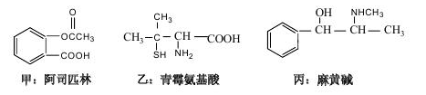
A.都能发生酯化反应$来&源：ziyuanku.com
B.都能与NaOH反应
C.甲的苯环上的一氯化物有4种
D.丙的分子式为,苯环上的一氯化物有3种
9.设阿伏加德罗常数的值为，则下列说法正确的是
A.标准状况下，22.4 L乙烯含有的共用电子对数为5
B. 1 mol 中的阳离子数为2
C.通常状况下，1mol NO和0.5 mol在密闭容器中混，.生成分子数为
D.制取漂白粉时,标准状况下22.4 L参加反应，转移电子数为
10.下列实验操作、现象与结论一致的是
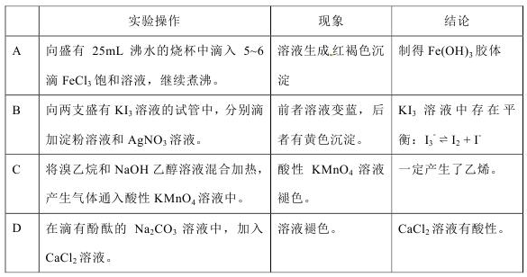
11.如图所示，将铁棒和石墨棒插入盛有饱和NaCl溶液的U型管中，下列分
析正确的是
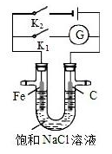
A.闭合，铁棒上发生的反应为
B. 闭合，石墨棒周围溶液pH逐渐降低
C. 闭合，铁棒不会被腐蚀，属于外加电流的阴极保护法
D. 闭合，电路中通过0.4个电子时，两极共产生4.48L气体
12.下列说法不正确的是
A.将pH=4的某酸稀释10倍，测得其pH<5 ，则该酸为弱酸
B.相同pH的、 NaOH和三种溶液：
C. 0.1 mo1/L的NaHA溶液pH=5，则溶液：
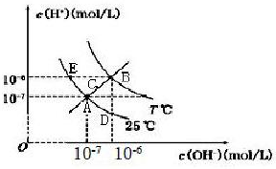
D.向溶液中滴加NaOH溶液至中性，
所得混合液：
13.在不同温度下，水济液中与
关系如图所示。下列说法不正确的是

A.图中五点Kw间的关系:B>C>A=D=E
B.E点对应的水溶液中，可能有、、、大量同时存在
C.若0.1mol/L的NaHA溶液水溶液中，与关系如图D点所示，则溶液中有：
D.向溶液中滴入溶液，与关系如图A点所示，则溶液中反应：
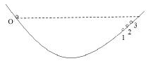
14.根据伽利略理想斜面实验，利用如图所示的轨道装置做实验：在斜轨上先后铺垫三种粗糙程度不同的材料，小球从左侧斜轨上的O点由静止释放后沿斜轨向下运动,并沿右侧斜轨上升到的最高位置依次为1. 2. 3。对比这三次实验可知
A.第三次实验中小球对轨道最低点的压力最大
B第二次实验中小球的机械能守恒
C.第三次实验中小球的惯性最大
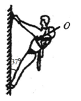
D.第一次实验中小球接触的材料是最光滑的
15,如图为一攀岩运动员正沿竖直岩壁缓慢攀登，由于身背较重的行囊，
重心上移至肩部的O点.总质量为60kg，此时手臂与身体垂直，手臂与岩
壁夹角为，则手受到的拉力和脚受到的作用力分别为(设手、脚受到的
作用力均通过重心，g取)
A. 360N，480N B. 480N，360N C. 450N. 800N D. 800N，45ON
16、汽车在平直公路上行驶，在它的速度从零增加到的过程中，汽车发动机做的功为；它的速度从增加到的过程中，汽车发动机做的功为，设汽车的行驶过程中发动机的牵引力和所受阻力都不变.则有
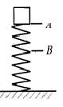
A. B. C. D. 仅能判定
17.如图所示，物体放在轻弹簧上，沿竖直方向在A、B之间运动，在物体沿OC方
向由D点运动到C点(D, C两点未在图上标出)的过程中，弹簧的弹性势能减少了
3.0J，物体的重力势能增加了1. 0 J。则在这段过程中
A.物体经过D点时的运动方向是指向平衡位置的
B.物体的动能增加了4.0J
C. D点的位置一定的平衡位置以上
D.物体的运动方向可能是向下的
18、在地面附近，沿水平方向抛出一个物体，不计空气阻力，物体在空中飞行运动，说法正确的是
A.在相同时间间隔内，速度变化相同 B.在相同时间间隔内，动量变化相同
C在相同时间间隔内，位移变化相同 D.在相同时间间隔内，动能变化相同
19、如图，质量相同的两球A.、B分别用不同长度的细线悬挂，，当拉至同一高度使细线水平时释放，两球到最低点时.相同的物理量是
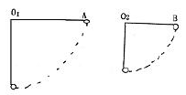
A.细线的拉力 B.小球的加速度
C.小球的速度 D.小球具有的机械能
20.如图所示，木板可绕固定的水平轴O转动，木板
从水平位置OA缓慢转到OB位置的过程中，木板上重
为5N的物块始终相对于木板静止，在这一过程中，物块的重力势能减少了
4J。以下说法正确的是
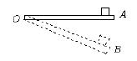
A.物块下降的高度为0.8m
B.摩擦力对物块不做功
C.支持力对物块不做功
D.支持力和摩擦力对物块所做功的代数和为0
21.如图所示，(a)图表示光滑平台上，物体A以初速度滑到上表面粗糙的水平小车上，车与水平面间的动摩擦因数不计，(b)图为物体A与小车B的图象，由此可知
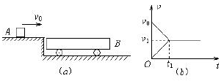
A.小车上表面长度
B.物体A与小车B的质最之比
C.A与小车B上表而的动摩擦因数
D.小车B获得的动能
三．非选择题（共174分，包括必考题和选考题两部分。第22题~第32题为必考题，每个试题考生都必须做答。第33题~第40题为选考题，考生根据要求做答。）
（一）必考题
22．（6分）如图（甲）所示，一位同学利用光电计时器等器材做“验证机械能守恒定律”的实验。有一直径为d、质量为m的金属小球由A处从静止释放,下落过程中能通过A处正下方、固定于B处的光电门，测得A、B间的距离为H(H>>d)，光电计时器记录下小球通过光电门的时间为t，当地的重力加速度为g。则：
（甲）
B
光电门
金属球
A
接计
时器
（1）如图（乙）所示，用游标卡尺测得小球的直径d = mm。
（2）小球经过光电门B时的速度表达式为 。
（3）多次改变高度H，重复上述实验，作出随H的变化图象如图（丙）所示，当图中已知量t₀、H₀和重力加速度g及小球的直径d满足以下表达式： 时，可判断小球下落过程中机械能守恒。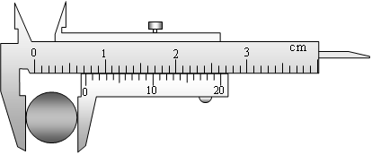
（乙）
o
（丙）
H₀
H

23．（9分）在测定一节干电池的电动势和内电阻的实验中，备有下列器材：
A．待测的干电池（电动势约为1.5 V，内电阻小于1.0Ω）
B．电流表A₁（量程0—3 mA，内阻R_{g1}＝10Ω）
C．电流表A₂（量程0—0.6 A，内阻R_{g2}＝0.1Ω）
D．滑动变阻器R₁（0—20Ω，10 A）
E．滑动变阻器R₂（0—200Ω，1A）
F．定值电阻R₀（990Ω）
G．开关和导线若干
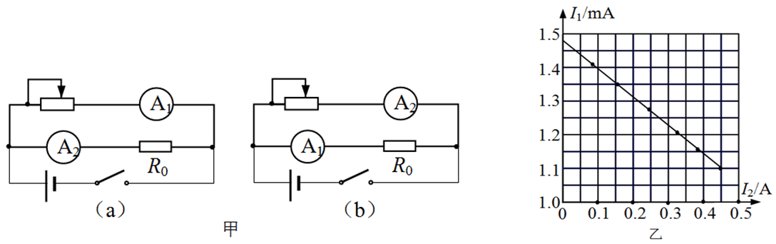
（1）某同学设计了如图甲所示的（a）、（b）两个实验电路，其中合理的是______图；在该电路中，为了操作方便且能准确地进行测量，滑动变阻器应选______（填写器材名称前的字母序号），这是因为若选另一个变阻器，__________________________________
（2）图乙为该同学根据（1）中选出的合理的实验电路，利用测出的数据绘出的I₁-I₂图线（I₁为电流表A₁的示数，I₂为电流表A₂的示数），为了简化计算，该同学认为I₁远远小于I₂，则由图线可得电动势E=______V，内阻r=______Ω。（结果保留2位有效数字）
24.（12分）如图所示，MN、PQ两平行光滑水平导轨分别与半径r=0.5m的相同竖直半圆导轨在N、Q端平滑连接，M、P端连接定值电阻R，质量M=2kg的cd绝缘杆垂直静止在水平导轨上，在其右侧至N、Q端的区域内充满竖直向上的匀强磁场。现有质量m=1kg的ab金属杆以初速度v₀=12m/s水平向右与cd绝缘杆发生正碰后，进入磁场并最终未滑出，cd绝缘杆则恰好能通过半圆导轨最高点，不计其它电阻和摩擦，ab金属杆始终与导轨垂直且接触良好，取g=10m/s²，（不考虑cd杆通过半圆导轨最高点以后的运动）求：$来&源：ziyuanku.com
（1）cd绝缘杆通过半圆导轨最高点时的速度大小v；
（2）电阻R产生的焦耳热Q。
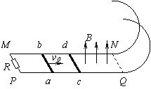

25．（20分）轻质弹簧原长为2l，将弹簧竖直放置在地面上，在其顶端将一质量为5m的物体由静止释放，当弹簧被压缩到最短时，弹簧长度为l；现将该弹簧水平放置，一端固定在A点，另一端与物块P接触但不连接。AB是长度为5l的水平轨道，B端与半径为l的光滑半圆轨道BCD相切，半圆的直径BD竖直，如图所示。物块P与AB间的动摩擦因数μ＝0.5。用外力推动物块P，将弹簧压缩至长度l，然后放开P开始沿轨道运动，重力加速度大小为g。
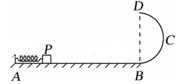
（1）若P的质量为m，求P到达B点时速度的大小，以及它离开圆轨道后落回到AB上的位置与B点之间的距离；
（2）若P能滑上圆轨道，且仍能沿圆轨道滑下，求P的质量的取值范围。
26. （18分）J、L、M、R、T是原子序数依次增大的短周期主族元素，J、R在周期表中的相对位置如右表；J元素最高正化合价与最低负化合价的绝对值相等；M是地壳中含量仅次于氧元素的非金属元素；L的最简单气态氢化物甲能使湿润的红色石蕊试纸变蓝。
（1）M的原子结构示意图为________ ；元素R在周期表中位于第_____周期，第_____族, 元素T最高价氧化物对应水化物化学式是________。
（2）写出J和氧形成的一种酸性氧化物的电子式____________，含有共价键是______（填极性键或非极性键）。

（3）写出能说明T非金属性比R强的反应的化学方程式___________________________
（4）在微电子工业中，甲的水溶液可作刻蚀剂H₂O₂ 的清除剂，所发生反应的产物不污染环境，其化学方程式为______________________________________
（5）0.2mol由M形成的气态氢化物在O₂中完全燃烧，生成一种固体和液态水，298K时放出热量a kJ 。 该反应的热化学方程式为____________________________________________
27.(12分) 已知将盐酸滴入高锰酸钾溶液中，产生黄绿色气体，而溶液的紫红色褪去。现有一个氧化还原反应的体系中，共有KCl、Cl2、H2SO4、H2O、KMnO4、MnSO4、K2SO4七种物质：
(1)该反应中，化合价升高的反应物是______，化合价没有发生变化的反应物是______。
(2)写出一个包含上述七种物质的氧化还原反应方程式(需配平)_ ________________________________________________________________。
(3)上述反应中，氧化剂是_________，1 mol氧化剂在反应中得到______ mol电子。
(4)如果在反应后的溶液中加入NaBiO3，溶液又显紫红色,此反应中NaBiO3体现_______性
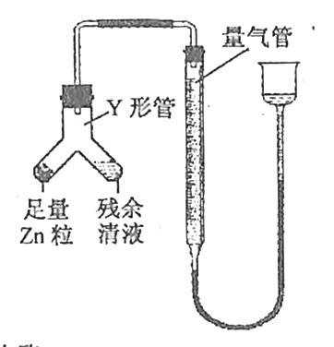
28. (14分)实验室常用MnO2与浓盐酸反应制备Cl2（发生装置如右图所示）。

(1)制备实验开始时，先检查装置气密性，接下来的操作依次是________（填序号）
A.往烧瓶中加人MnO2粉末 B.加热 C.往烧瓶中加人浓盐酸
(2)制备反应会因盐酸浓度下降而停止。为测定反应残余液中盐酸的浓度，探究小组同学提出下列实验方案：
甲方案：与足量AgNO3溶液反应，称量生成的AgCl质量。
乙方案：采用酸碱中和滴定法测定。
丙方案：与已知量CaCO3（过量）反应，称量剩余的CaCO3质量。
丁方案：与足量Zn 反应，测量生成的H2体积。
继而进行下列判断和实验：
① 判定甲方案不可行，理由是________________ 。
② 进行乙方案实验：准确量取残余清液稀释一定倍数后作为试样。
a.量取试样20.00 mL，用0 . 1000 mol·L-1 NaOH标准溶液滴定，消耗22.00mL，该次滴定测得试样中盐酸浓度为________ mol·L-1
b.平行滴定后获得实验结果。
③ 判断丙方案的实验结果_________ （填“偏大”、“偏小”或“准确”）。
［已知：Ksp（CaCO3 ) = 2.8×10-9、Ksp（MnCO3 ) = 2.3×10-11］
④ 进行丁方案实验：装置如右图所示（夹持器具已略去）。
(i) 使Y形管中的残余清液与锌粒反应的正确操作是将_________转移到_______中。
(ii)反应完毕，每间隔1 分钟读取气体体积，气体体积逐次减小，直至不变。气体体积逐次减小的原因是______________________（排除仪器和实验操作的影响因素）。资*源%库

29．（12分）某种野生型油菜存在一种突变体，叶绿素、类胡萝卜素含量均低，其叶片呈现黄化色泽。一定条件下，野生型和突变体的成熟叶片净光合速率、呼吸速率及相关指标见下表。请分析并回答：
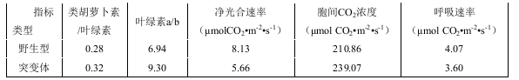
（1）欲测定色素含量，可先用 （溶剂）提取叶片中的色素。与野生型相比，突变体中发生的改变可能 （填“促进”或“抑制”）叶绿素a向叶绿素b的转化。
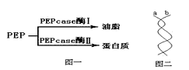
（2）在上表测定的条件下，突变体成熟叶片中叶绿体消耗CO₂的速率比野生型低μmolCO₂•m⁻²•s⁻¹。经分析，研究人员认为CO₂浓度不是导致突变体光合速率降低的限制因素，依据是 。
（3）进一步研究发现，野生型油菜叶片光合作用产生
的磷酸烯醇式丙酮酸（PEP）运向种子有两条代谢途径
（见右图）。
已知基因与其反义基因分别转录出的RNA可相互
结合，从而阻断该基因表达的 过程。据图分析，研究人员设计了 基因的反义基因，并将其导入野生型油菜，最终培育出产油率提高的油菜。
30．（10分）果蝇的黑身、灰身由一对等位基因（B、b）控制。
（1）实验一 黑身雌蝇甲与灰身雄蝇乙杂交，F1全为灰身，F1随机交配，F2雌雄果蝇表型比均为灰身：黑身=3：1。
若一大群果蝇自由交配，后代有9900只灰身果蝇和100只黑身果蝇，则后代中Bb的基因型频率为 ；群体置于天然黑色环境中，灰身果蝇比例会 。
（2）另一对同源染色体上的等位基因（R、r）会影响黑身果蝇的体色深度。
实验二 黑身雌蝇丙（基因型同甲）与灰身雄蝇丁杂交，F₁全为灰身，F₁随机交配，F₂表型比为：雌蝇中灰身：黑身=3：1；雄蝇中灰身：黑身：深黑身=6：1：1。
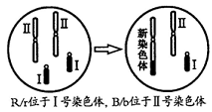
①F₂中灰身雄蝇共有 种基因型。
②现有一只黑身雌蝇（基因型同丙），其细胞（2n=8）中Ⅰ、
Ⅱ号染色体发生如图所示变异。变异细胞在减数分裂时，
所有染色体同源区段须联会且均相互分离，才能形成可育
配子。
用该果蝇重复实验二，则F1雌蝇的减数第二次分裂后
期细胞中有 条染色体，F2的雄蝇中深黑身个体占 。
31．（12分）研究者根据果蝇X染色体上红眼基因B设计出sgRNA，导入果蝇早期胚胎细胞，“敲除”部分胚胎细胞中的红眼基因B，得到镶嵌体果蝇（即复眼中部分小眼呈红色，部分小眼呈白色），如下表。
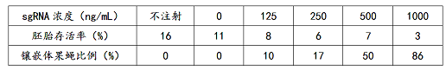
（1）由实验结果分析，sgRNA的导入 了果蝇胚胎的存活率，若要从相同数量的早期胚胎中获得数量最多的镶嵌体果蝇，应选用的sgRNA最佳浓度为 ng/mL。
（2）如图所示，敲除基因时，sgRNA与红眼基因B的部分序列互补配对，细胞内的Cas9酶在配对区域定点剪切，引起红眼基因B发生碱基对 ，导致基因突变。
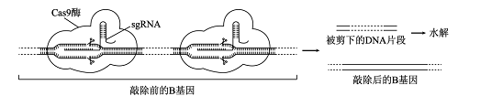
（3）若研究者要通过测交实验验证镶嵌体雄果蝇的基因组成，应将镶嵌体雄果蝇与表现型为的果蝇进行杂交，预期杂交后代的表现型是 。
（4）这种定点敲除基因的方法为艾滋病的治疗提供了一个思路。HIV通过识别膜蛋白C侵入宿主细胞，研究者可以根据膜蛋白C基因的核苷酸序列设计sgRNA，导入骨髓造血干细胞中，有效阻止HIV侵染新分化生成的 。
32．（10分）科研人员以大鼠神经元为材料，研究细胞外ATP对突触传递的作用。
（1）在突触前神经元上给予一个电刺激时，产生 传至突触小体，引起神经递质释放，递质与突触后膜上的相应受体结合，引起突触后膜的电位变化。资*源%库资*源%库 ziyuanku.com
（2）Glu是大鼠神经元的一种神经递质，科研人员分别用Glu受体抑制剂、ATP处理离体培养的大鼠神经元，检测突触后膜电位变化，结果如图 1 所示。实验结果表明，ATP 对突触传递产生 。用Glu和Glu+ATP分别处理突触后神经元，检测发现两组突触后神经元的电位变化无差异。由此推测ATP对突触 （结构）没有直接的作用。
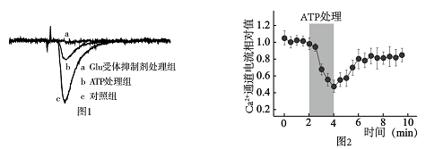
（3）科研人员进一步研究发现，给予突触前神经元细胞一个电刺激时，能够引起细胞膜上Ca²⁺通道的开放，Ca²⁺流入细胞，使 与突触前膜融合，递质释放。结合图2所示实验结果分析，ATP对神经元之间信号传递的作用是 。
33．【物理——选修3-3】（15分）
（1）（5分）一定量的理想气体从状态a开始，经历三个过程ab、bc、ca回到原状态，其p-T图像如图所示，下列判断正确的是______。（填入正确选项前的字母，选对一个给3分，选对两个给4分，选对三个给5分，每选错一个扣3分，最低得分为0分）
c
a
T
O
b
P
A．过程bc中气体既不吸热也不放热
B．过程ab中气体一定吸热
C．过程ca中外界对气体所做的功等于气体所放的热
D．a、b和c三个状态中，状态a分子的平均动能最小
E．b和c两个状态中，容器壁单位面积单位时间内受到气体分子撞击的次数不同

（2）（10分）如图所示，固定的绝热气缸内有一质量为m的“T”型绝热活塞（体积可忽略），距气缸底部h₀处连接一U形管（管内气体的体积忽略不计）．初始时，封闭气体温度为T₀，活塞距离气缸底部为1.5h₀，两边水银柱存在高度差．已知水银的密度为ρ，大气压强为p₀，气缸横截面积为s，活塞竖直部分长为1.2h₀，重力加速度为g．试问：
1.2h₀
1.5h₀
h₀
（1）初始时，水银柱两液面高度差多大？
（2）缓慢降低气缸内封闭气体的温度，当U形管两水银面相平时封闭气体的温度是多少？
34．[物理——选修3-4]（15分）
（1）下列说法中正确的是 （填入正确选项前的字母，选对一个给3分，选对两个给4分，选对三个给5分，每选错一个扣3分，最低得分为0分）
A．军队士兵过桥时使用便步，是为了防止桥发生共振现象
B．机械波和电磁波在介质中的传播速度仅由介质决定
C．拍摄玻璃橱窗内的物品时，往往在镜头前加装一个偏振片以减弱玻璃反射光的影响
D．假设火车以接近光速通过站台时，站台上旅客观察到车上乘客在变矮
E．赫兹第一次用实验证实了电磁波的存在
- 如图，有一玻璃圆柱体，横截面半径为R=10cm，长为L=100cm。一点光源在玻璃圆柱体中心轴线上的A点，与玻璃圆柱体左端面距离d=4cm，点光源向各个方向发射单色光，其中射向玻璃圆柱体从左端面中央半径为r=8cm圆面内射入的光线恰好不会从柱体侧面射出。光速为c=3×10⁸m/s；求：
（i）玻璃对该单色光的折射率;
(ii)该单色光通过玻璃圆柱体的最长时间。
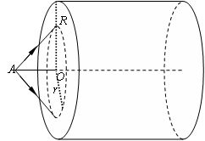

35.（14分）[选考—物质结构与性质]
元素X位于第四周期，其基态原子的内层轨道全部排满电子，且最外层电子数为2。元素Y基态原子的3p轨道上有4个电子。元素Z的原子最外层电子数是其内层的3倍。
(1)X与Y所形成化合物晶体的晶胞如右图所示。
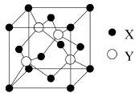
①在1个晶胞中，X离子的数目为 。
②该化合物的化学式为 。
(2)在Y的氢化物(H₂Y)分子中，Y原子轨道的杂化类型是
。
(3)Z的氢化物(H₂Z)在乙醇中的溶解度大于H₂Y，其原因是
。
(4)Y与Z可形成YZ₄^{2－}
①YZ₄^{2－}的空间构型为 (用文字描述)。
②写出一种与YZ₄^{2－}互为等电子体的分子的化学式： 。
(5)X的氯化物与氨水反应可形成配合物[X(NH₃)₄] Cl₂，1mol该配合物中含有σ键的数目为 。

37．（10分）科研人员以萌发的豌豆种子为材料，研究外源H₂O₂对根生长的影响。
（1）用不同浓度的H₂O₂处理萌发的豌豆种子，得到下表所示结果。
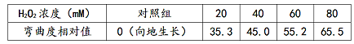
本实验对照组是用 处理萌发的豌豆种子。实验结果表明，外源H₂O₂处理的豌豆根均向水平方向的发生了弯曲，且弯曲度 。
（2）研究发现，豌豆根冠细胞中存在感受重力作用的淀粉体（内含淀粉），使根向地生长。科研人员测定了外源H₂O₂处理后各组根细胞中的淀粉含量和α-淀粉酶活性，结果如图1。
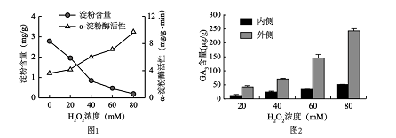
为深入研究根弯曲生长的原因，科研人员将每个处理组的根切下后，迅速地将其弯曲部分纵向切开为弯曲内侧和外侧两部分，测定内侧和外侧赤霉素（GA₃）含量，结果如图2。
结合图1和图2的结果分析推测，随着外源H₂O₂浓度的提高，GA₃含量增加；GA₃含量的提高会引起 增加，水解淀粉体内的淀粉，使根丧失对重力的感应。为了验证上述推测成立，需要进一步进行实验，实验组的处理和需要检测是 。
a．使用H₂O₂溶液 b．使用外源GA₃溶液 c．使用α-淀粉酶溶液
d．H₂O₂浓度 e．GA₃浓度 f．α-淀粉酶活性
由图2的结果推测，GA3可能使 生长快，导致根向水平方向弯曲生长。

生物参考答案
1C 2C 3D 4D 5B 6C
29．（每空2分，共12分）
（1）无水乙醇 抑制
（2）2.94 突变体叶片中胞间CO₂浓度较高
（4）翻译 PEPcase酶Ⅱ
30．（每空2分，共10分）
（1）18% 下降
（2）①4 ②6或8 1/32
31．（每空2分，共12分）
（1）降低 500
（2）缺失
（3）白眼雌性 红眼雌性、白眼雌性、白眼雄性
（4）T淋巴细胞
32．（每空2分，共10分）
（1）兴奋（或“神经冲动”）
（2）（部分）抑制 后膜（或“后膜上的受体”）
（3）突触小泡 抑制突触前神经元递质释放从而抑制突触传递WWW.ziyuanku.com
37．（每空2分，共10分）
（1）等量蒸馏水 随H₂O₂浓度的增大而增加
（2）α-淀粉酶活性 b、f 外侧细胞

化学参考答案
7-13 ABABCDC
26. （18分）（1） 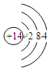；三、ⅥA；HClO₄（2）CO₂电子式略，极性键
（3）Cl₂+H₂S＝S+2HCl (或其他合理答案)（4）2NH₃·H₂O+3H₂O₂＝N₂↑+8H₂O或2NH₃+3H₂O₂＝N₂↑+6H₂O
（5）SiH₄ (g)＋2O₂(g)＝SiO₂ (s)＋2 H₂O (l) ΔH＝－5akJ/mol
27．（12分）(1)KCl H2SO4(2)2KMnO4＋10KCl＋8H2SO4====6K2SO4＋2MnSO4＋5Cl2↑＋8H2O
(3)KMnO4 5 (4)强氧化性
28. (14分)（1）ACB(2) ①残余清液中，n（Cl⁻）>n(H⁺);②0.1100③偏小④(i)Zn粒 残余清液(ii)装置内气体尚未冷至室温
35. （14分）(1)①4 ②ZnS(2)sp³(3)水分子与乙醇分子之间形成氢键(4)①正四面体
②CCl₄或SiCl₄(5)16mol或16×6.02×10²³个

物理参考答案
14-21 AABA AC ACD AB BC
- （1）7.25；（2） d/t；（3）Error: Reference source not found或2gH₀t₀²=d² ；Error: Reference source not found
- （1）b； D； 在变阻器滑片调节的大部分范围内，电流表A₂读数太小，电流表A₁读数变化不明显；（2）1.46 V~1.49V均给分；0.81~0.87Ω均给分。
24.解：（1）cd绝缘杆通过半圆导轨最高点时，由牛顿第二定律有：
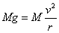 -----------（2分）
解得： -----------（1分）
（2）碰撞后cd绝缘杆滑至最高点的过程中，由动能定理有：
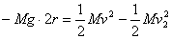 -----------（2分）
解得碰撞后cd绝缘杆的速度： -----------（1分）
两杆碰撞过程，动量守恒，有：
-----------（2分）
解得碰撞后ab金属杆的速度： -----------（1分）
ab金属杆进入磁场后由能量守恒定律有：
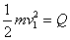 -----------（2分）
解得：Q=2J -----------（1分）
25.解：当弹簧竖直放置，长度被压缩至l时，由机械能守恒定律知
Ep=5mgl －－－－－－２分
设P到达B点时速度大小为v_{B，}由能量守恒定律得
Ep=$\frac{1}{2}$ｍv_{B}^{２}＋μmg（５l－l ） －－－－－－－－２分
联立两式，代入数据得
v_{B}＝$\sqrt{6\text{gl}}$ －－－－－－－－－１分
若Ｐ刚好能圆轨道运动到Ｄ点，此时速度ｖ满足
mg＝$\frac{{\text{mv}}^{2}}{l}$ －－－－－－－－２分
设Ｐ运动到Ｄ点时速度为v_{Ｄ，}由机械能守恒定律得
mv_{B}²＝mv_{D}²＋mg·2l －－－－－－－－－２分
联立③⑤式得 －－－－－－－－１分
v_{D}满足④式要求，故P能运动到D点，并从D点以速度v_{D}水平射出。设P落回到轨道AB所需的时间为t，由运动学公式得
2l＝gt² －－－－－－－－１分
P落回到AB上的位置与B点之间的距离为s＝v_{D}t －－－－－－－－１分
联立⑥⑦⑧式得
s＝2l －－－－－－－－１分
(2)设P的质量为M，为使P能滑上圆轨道，它到达B点时的速度不能小于零，由此可知
5mgl>μMg·4l －－－－－－－－２分
要使P仍能沿圆轨道滑回，P在圆轨道的上升高度不能超过半圆轨道的中点C。由机械能守恒定律有
Mv_{B}′²≤Mgl －－－－－－－２分
E_{p}＝Mv_{B}′²＋μMg·4l －－－－－－－－－２分
联立得
$\frac{5}{3}m≤M<\frac{5}{2}m$ －－－－－－－－１分
- （1）BDE
（2）
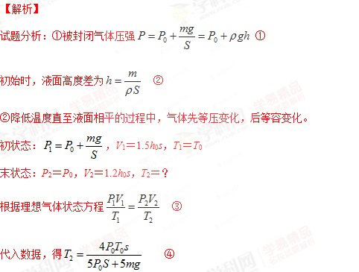
①②④各2分，③4分
- （1）ACE
（2）（i）由题意可知，光线AB从圆柱体左端面射入，其折射光BD射到柱面D点恰好发生全反射。
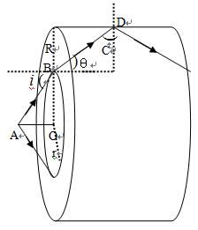
设光线在B点的入射角为i，则$\text{sin}i=\frac{r}{\sqrt{r^{2}+d^{2}}}=\frac{2}{\sqrt{5}}$ ①
由折射定律得：$n=\frac{\text{sin}i}{\text{sin}θ}$ ②
而$\text{sin}C=\frac{1}{n}$ ③
根据几何知识得：$\text{sin}θ=\text{cos}C=\sqrt{1−{\text{sin}}^{2}C}$ ④
得 $n=\frac{3}{5}\sqrt{5}$ ⑤
（ii） 折射光BD在玻璃柱体内传播路程最长，因而传播时间最长。
最长的路程为：$S=\frac{L}{\text{sin}C}=\text{nL}$ ⑥
光在玻璃中传播的速度为：$v=\frac{c}{n}$ ⑦
则该单色光通过玻璃圆柱体的最长时间为：$t=\frac{S}{v}=\frac{n^{2}L}{c}=6×{\text{10}}^{−9}s$ ⑧
①②③④⑤⑧各1分，⑥⑦各2分。

